2018年天津市高考数学试卷（理科）解析版
参考答案与试题解析
一.选择题：在每小题给出的四个选项中，只有一项是符合题目要求的.
1．（5分）设全集为R，集合A＝{x|0＜x＜2}，B＝{x|x≥1}，则A∩（∁_{R}B）＝（ ）
A．{x|0＜x≤1} B．{x|0＜x＜1} C．{x|1≤x＜2} D．{x|0＜x＜2}
【考点】1H：交、并、补集的混合运算．菁优网版权所有
【专题】11：计算题；38：对应思想；4O：定义法；5J：集合．
【分析】根据补集、交集的定义即可求出．
【解答】解：∵A＝{x|0＜x＜2}，B＝{x|x≥1}，
∴∁_{R}B＝{x|x＜1}，
∴A∩（∁_{R}B）＝{x|0＜x＜1}．
故选：B．
【点评】本题考查了集合的化简与运算问题，是基础题目．
2．（5分）设变量x，y满足约束条件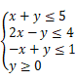，则目标函数z＝3x+5y的最大值为（ ）
A．6 B．19 C．21 D．45
【考点】7C：简单线性规划．菁优网版权所有
【专题】11：计算题；31：数形结合；49：综合法；5T：不等式．
【分析】先画出约束条件的可行域，利用目标函数的几何意义，分析后易得目标函数z＝3x+5y的最大值．
【解答】解：由变量x，y满足约束条件，
得如图所示的可行域，由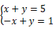解得A（2，3）．
当目标函数z＝3x+5y经过A时，直线的截距最大，
z取得最大值．
将其代入得z的值为21，
故选：C．
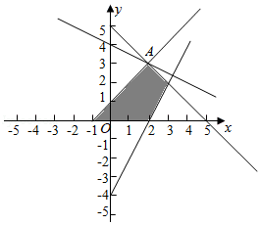
【点评】在解决线性规划的小题时，常用“角点法”，其步骤为：①由约束条件画出可行域⇒②求出可行域各个角点的坐标⇒③将坐标逐一代入目标函数⇒④验证，求出最优解．也可以利用目标函数的几何意义求解最优解，求解最值．
3．（5分）阅读如图的程序框图，运行相应的程序，若输入N的值为20，则输出T的值为（ ）
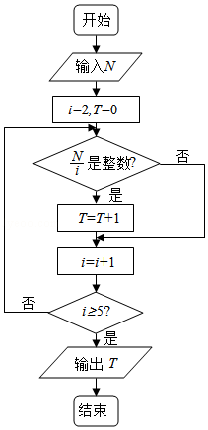
A．1 B．2 C．3 D．4
【考点】EF：程序框图．菁优网版权所有
【专题】38：对应思想；4O：定义法；5K：算法和程序框图．
【分析】根据程序框图进行模拟计算即可．
【解答】解：若输入N＝20，
则i＝2，T＝0，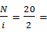10是整数，满足条件．T＝0+1＝1，i＝2+1＝3，i≥5不成立，
循环，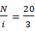不是整数，不满足条件．，i＝3+1＝4，i≥5不成立，
循环，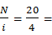5是整数，满足条件，T＝1+1＝2，i＝4+1＝5，i≥5成立，
输出T＝2，
故选：B．
【点评】本题主要考查程序框图的识别和判断，根据条件进行模拟计算是解决本题的关键．
4．（5分）设x∈R，则“|x|”是“x³＜1”的（ ）
A．充分而不必要条件 B．必要而不充分条件
C．充要条件 D．既不充分也不必要条件
【考点】29：充分条件、必要条件、充要条件．菁优网版权所有
【专题】11：计算题；38：对应思想；4O：定义法；5L：简易逻辑．
【分析】先解不等式，再根据充分条件和必要条件的定义即可求出．
【解答】解：由|x|可得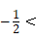x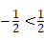，解得0＜x＜1，
由x³＜1，解得x＜1，
故“|x|”是“x³＜1”的充分不必要条件，
故选：A．
【点评】本题考查了不等式的解法和充分必要条件，属于基础题．
5．（5分）已知a＝log₂e，b＝ln2，c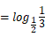，则a，b，c的大小关系为（ ）
A．a＞b＞c B．b＞a＞c C．c＞b＞a D．c＞a＞b
【考点】4M：对数值大小的比较．菁优网版权所有
【专题】11：计算题；33：函数思想；4O：定义法；51：函数的性质及应用．
【分析】根据对数函数的单调性即可比较．
【解答】解：a＝log₂e＞1，0＜b＝ln2＜1，c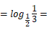log₂3＞log₂e＝a，
则a，b，c的大小关系c＞a＞b，
故选：D．
【点评】本题考查了对数函数的图象和性质，属于基础题，
6．（5分）将函数y＝sin（2x）的图象向右平移个单位长度，所得图象对应的函数（ ）
A．在区间[，]上单调递增
B．在区间[，π]上单调递减
C．在区间[，]上单调递增
D．在区间[，2π]上单调递减
【考点】HJ：函数y＝Asin（ωx+φ）的图象变换．菁优网版权所有
【专题】11：计算题；35：转化思想；4R：转化法；57：三角函数的图象与性质．
【分析】将函数y＝sin（2x）的图象向右平移个单位长度，得到的函数为：y＝sin2x，增区间为[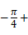kπ，kπ]，k∈Z，减区间为[kπ，kπ]，k∈Z，由此能求出结果．
【解答】解：将函数y＝sin（2x）的图象向右平移个单位长度，
得到的函数为：y＝sin2x，
增区间满足：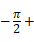2kπ≤2x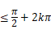，k∈Z，
减区间满足：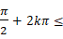2x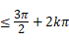，k∈Z，
∴增区间为[kπ，kπ]，k∈Z，
减区间为[kπ，kπ]，k∈Z，
∴将函数y＝sin（2x）的图象向右平移个单位长度，
所得图象对应的函数在区间[，]上单调递增．
故选：A．
【点评】本题考查三角函数的单调区间的确定，考查三角函数的图象与性质、平移等基础知识，考查运算求解能力，考查函数与方程思想，是中档题．
7．（5分）已知双曲线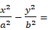1（a＞0，b＞0）的离心率为2，过右焦点且垂直于x轴的直线与双曲线交于A，B两点．设A，B到双曲线的同一条渐近线的距离分别为d₁和d₂，且d₁+d₂＝6，则双曲线的方程为（ ）
A．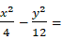1 B．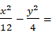1
C．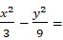1 D．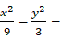1
【考点】KC：双曲线的性质．菁优网版权所有
【专题】11：计算题；33：函数思想；49：综合法；5D：圆锥曲线的定义、性质与方程．
【分析】画出图形，利用已知条件，列出方程组转化求解即可．
【解答】解：由题意可得图象如图，CD是双曲线的一条渐近线
y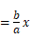，即bx﹣ay＝0，F（c，0），
AC⊥CD，BD⊥CD，FE⊥CD，ACDB是梯形，
F是AB的中点，EF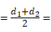3，
EF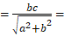b，
所以b＝3，双曲线1（a＞0，b＞0）的离心率为2，可得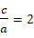，
可得：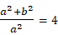，解得a．
则双曲线的方程为：1．
故选：C．
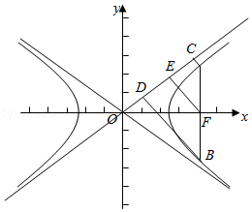
【点评】本题考查双曲线的简单性质的应用，双曲线方程的求法，考查计算能力．
8．（5分）如图，在平面四边形ABCD中，AB⊥BC，AD⊥CD，∠BAD＝120°，AB＝AD＝1．若点E为边CD上的动点，则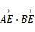的最小值为（ ）
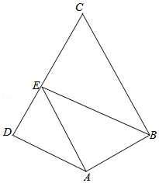
A． B． C． D．3
【考点】9O：平面向量数量积的性质及其运算．菁优网版权所有
【专题】11：计算题；38：对应思想；44：数形结合法；5A：平面向量及应用．
【分析】如图所示，以D为原点，以DA所在的直线为x轴，以DC所在的直线为y轴，求出A，B，C的坐标，根据向量的数量积和二次函数的性质即可求出．
【解答】解：如图所示，以D为原点，以DA所在的直线为x轴，
以DC所在的直线为y轴，
过点B做BN⊥x轴，过点B做BM⊥y轴，
∵AB⊥BC，AD⊥CD，∠BAD＝120°，AB＝AD＝1，
∴AN＝ABcos60°，BN＝ABsin60°，
∴DN＝1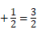，
∴BM，
∴CM＝MBtan30°，
∴DC＝DM+MC，
∴A（1，0），B（，），C（0，），
设E（0，m），
∴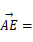（﹣1，m），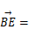（，m），0≤m，
∴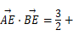m²m＝（m）²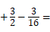（m）²，
当m时，取得最小值为．
故选：A．
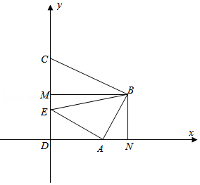
【点评】本题考查了向量在几何中的应用，考查了运算能力和数形结合的能力，属于中档题．
二.填空题：本大题共6小题，每小题5分，共30分.
9．（5分）i是虚数单位，复数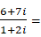 4﹣i ．
【考点】A5：复数的运算．菁优网版权所有
【专题】11：计算题；38：对应思想；4O：定义法；5N：数系的扩充和复数．
【分析】根据复数的运算法则计算即可．
【解答】解：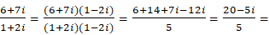4﹣i，
故答案为：4﹣i
【点评】本题考查了复数的运算法则，属于基础题．
10．（5分）在（x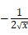）⁵的展开式中，x²的系数为 ．
【考点】DA：二项式定理．菁优网版权所有
【专题】11：计算题；34：方程思想；4A：数学模型法；5P：二项式定理．
【分析】写出二项展开式的通项，由x的指数为2求得r值，则答案可求．
【解答】解：（x）⁵的二项展开式的通项为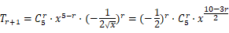．
由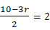，得r＝2．
∴x²的系数为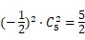．
故答案为：．
【点评】本题考查二项式定理的应用，考查二项式系数的性质，关键是熟记二项展开式的通项，是基础题．
11．（5分）已知正方体ABCD﹣A₁B₁C₁D₁的棱长为1，除面ABCD外，该正方体其余各面的中心分别为点E，F，G，H，M（如图），则四棱锥M﹣EFGH的体积为 ．
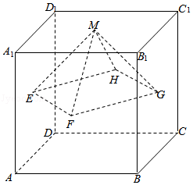
【考点】LF：棱柱、棱锥、棱台的体积．菁优网版权所有
【专题】11：计算题；31：数形结合；35：转化思想；49：综合法；5F：空间位置关系与距离．
【分析】求出四棱锥中的底面的面积，求出棱锥的高，然后利用体积公式求解即可．
【解答】解：正方体的棱长为1，M﹣EFGH的底面是正方形的边长为：，
四棱锥是正四棱锥，棱锥的高为，
四棱锥M﹣EFGH的体积：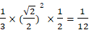．
故答案为：．
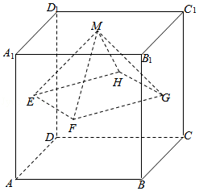
【点评】本题考查几何体的体积的求法，考查空间想象能力以及计算能力．
12．（5分）已知圆x²+y²﹣2x＝0的圆心为C，直线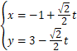，（t为参数）与该圆相交于A，B两点，则△ABC的面积为 ．
【考点】J9：直线与圆的位置关系；QH：参数方程化成普通方程．菁优网版权所有
【专题】35：转化思想；4R：转化法；5B：直线与圆；5S：坐标系和参数方程．
【分析】把圆的方程化为标准方程，写出圆心与半径；
直线的参数方程化为普通方程，求出圆心到直线的距离，
计算弦长|AB|，利用三角形面积公式求出△ABC的面积．
【解答】解：圆x²+y²﹣2x＝0化为标准方程是（x﹣1）²+y²＝1，圆心为C（1，0），半径r＝1；
直线化为普通方程是x+y﹣2＝0，
则圆心C到该直线的距离为d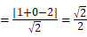，
弦长|AB|＝22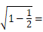2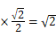，
∴△ABC的面积为S•|AB|•d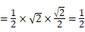．
故答案为：．
【点评】本题考查了直线与圆的位置关系应用问题，也考查了参数方程应用问题，是基础题．
13．（5分）已知a，b∈R，且a﹣3b+6＝0，则2ª的最小值为 ．
【考点】3H：函数的最值及其几何意义．菁优网版权所有
【专题】11：计算题；33：函数思想；34：方程思想；49：综合法；51：函数的性质及应用．
【分析】化简所求表达式，利用基本不等式转化求解即可．
【解答】解：a，b∈R，且a﹣3b+6＝0，
可得：3b＝a+6，
则2ª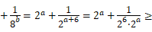2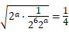，
当且仅当2ª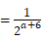．即a＝﹣3时取等号．
函数的最小值为：．
故答案为：．
【点评】本题考查函数的最值的求法，基本不等式的应用，也可以利用换元法，求解函数的最值．考查计算能力．
14．（5分）已知a＞0，函数f（x）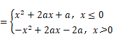．若关于x的方程f（x）＝ax恰有2个互异的实数解，则a的取值范围是 （4，8） ．
【考点】5B：分段函数的应用．菁优网版权所有
【专题】31：数形结合；32：分类讨论；4R：转化法；51：函数的性质及应用．
【分析】分别讨论当x≤0和x＞0时，利用参数分离法进行求解即可．
【解答】解：当x≤0时，由f（x）＝ax得x²+2ax+a＝ax，
得x²+ax+a＝0，
得a（x+1）＝﹣x²，
得a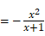，
设g（x），则g′（x）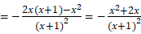，
由g′（x）＞0得﹣2＜x＜﹣1或﹣1＜x＜0，此时递增，
由g′（x）＜0得x＜﹣2，此时递减，即当x＝﹣2时，g（x）取得极小值为g（﹣2）＝4，
当x＞0时，由f（x）＝ax得﹣x²+2ax﹣2a＝ax，
得x²﹣ax+2a＝0，
得a（x﹣2）＝x²，当x＝2时，方程不成立，
当x≠2时，a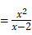
设h（x），则h′（x）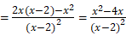，
由h′（x）＞0得x＞4，此时递增，
由h′（x）＜0得0＜x＜2或2＜x＜4，此时递减，即当x＝4时，h（x）取得极小值为h（4）＝8，
要使f（x）＝ax恰有2个互异的实数解，
则由图象知4＜a＜8，
故答案为：（4，8）
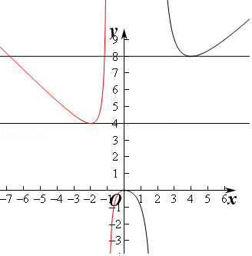
【点评】本题主要考查函数与方程的应用，利用参数分离法结合函数的极值和导数之间的关系以及数形结合是解决本题的关键．
三.解答题：本大题共6小题，共80分.解答应写出文字说明，证明过程或演算步骤.
15．（13分）在△ABC中，内角A，B，C所对的边分别为a，b，c．已知bsinA＝acos（B）．
（Ⅰ）求角B的大小；
（Ⅱ）设a＝2，c＝3，求b和sin（2A﹣B）的值．
【考点】HP：正弦定理．菁优网版权所有
【专题】11：计算题；35：转化思想；49：综合法；58：解三角形．
【分析】（Ⅰ）由正弦定理得bsinA＝asinB，与bsinA＝acos（B）．由此能求出B．
（Ⅱ）由余弦定理得b，由bsinA＝acos（B），得sinA，cosA，由此能求出sin（2A﹣B）．
【解答】解：（Ⅰ）在△ABC中，由正弦定理得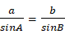，得bsinA＝asinB，
又bsinA＝acos（B）．
∴asinB＝acos（B），即sinB＝cos（B）＝cosBcossinBsin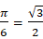cosB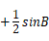，
∴tanB，
又B∈（0，π），∴B．
（Ⅱ）在△ABC中，a＝2，c＝3，B，
由余弦定理得b，由bsinA＝acos（B），得sinA，
∵a＜c，∴cosA，
∴sin2A＝2sinAcosA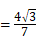，
cos2A＝2cos²A﹣1，
∴sin（2A﹣B）＝sin2AcosB﹣cos2AsinB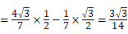．
【点评】本题考查角的求法，考查两角差的余弦值的求法，考查运算求解能力，考查函数与方程思想，是中档题．
16．（13分）已知某单位甲、乙、丙三个部门的员工人数分别为24，16，16．现采用分层抽样的方法从中抽取7人，进行睡眠时间的调查．
（Ⅰ）应从甲、乙、丙三个部门的员工中分别抽取多少人？
（Ⅱ）若抽出的7人中有4人睡眠不足，3人睡眠充足，现从这7人中随机抽取3人做进一步的身体检查．
（i）用X表示抽取的3人中睡眠不足的员工人数，求随机变量X的分布列与数学期望；
（ii）设A为事件“抽取的3人中，既有睡眠充足的员工，也有睡眠不足的员工”，求事件A发生的概率．
【考点】CG：离散型随机变量及其分布列；CH：离散型随机变量的期望与方差．菁优网版权所有
【专题】11：计算题；35：转化思想；49：综合法；5I：概率与统计．
【分析】（Ⅰ）利用分层抽样，通过抽样比求解应从甲、乙、丙三个部门的员工中分别抽取人数；
（Ⅱ）若（i）用X表示抽取的3人中睡眠不足的员工人数，的可能值，求出概率，得到随机变量X的分布列，然后求解数学期望；
（ii）利用互斥事件的概率求解即可．
【解答】解：（Ⅰ）单位甲、乙、丙三个部门的员工人数分别为24，16，16．人数比为：3：2：2，
从中抽取7人现，应从甲、乙、丙三个部门的员工中分别抽取3，2，2人．
（Ⅱ）若抽出的7人中有4人睡眠不足，3人睡眠充足，现从这7人中随机抽取3人做进一步的身体检查．
（i）用X表示抽取的3人中睡眠不足的员工人数，
随机变量X的取值为：0，1，2，3，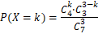，k＝0，1，2，3．
所以随机变量的分布列为：
X | 0 | 1 | 2 | 3
P
随机变量X的数学期望E（X）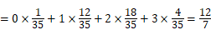；
（ii）设A为事件“抽取的3人中，既有睡眠充足的员工，也有睡眠不足的员工”，
设事件B为：抽取的3人中，睡眠充足的员工有1人，睡眠不足的员工有2人，事件C为抽取的3人中，
睡眠充足的员工有2人，睡眠不足的员工有1人，
则：A＝B∪C，且P（B）＝P（X＝2），P（C）＝P（X＝1），
故P（A）＝P（B∪C）＝P（X＝2）+P（X＝1）．
所以事件A发生的概率：．
【点评】本题考查分层抽样，考查对立事件的概率，考查离散型随机变量的分布列与期望，确定X的可能取值，求出相应的概率是关键．
17．（13分）如图，AD∥BC且AD＝2BC，AD⊥CD，EG∥AD且EG＝AD，CD∥FG且CD＝2FG，DG⊥平面ABCD，DA＝DC＝DG＝2．
（Ⅰ）若M为CF的中点，N为EG的中点，求证：MN∥平面CDE；
（Ⅱ）求二面角E﹣BC﹣F的正弦值；
（Ⅲ）若点P在线段DG上，且直线BP与平面ADGE所成的角为60°，求线段DP的长．
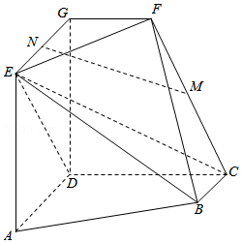
【考点】LS：直线与平面平行；MI：直线与平面所成的角．菁优网版权所有
【专题】15：综合题；31：数形结合；41：向量法；5G：空间角．
【分析】（Ⅰ）依题意，以D为坐标原点，分别以、、的方向为x轴，y轴，z轴的正方向建立空间直角坐标系．求出对应点的坐标，求出平面CDE的法向量及，由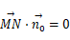，结合直线MN⊄平面CDE，可得MN∥平面CDE；
（Ⅱ）分别求出平面BCE与平面平面BCF的一个法向量，由两法向量所成角的余弦值可得二面角E﹣BC﹣F的正弦值；
（Ⅲ）设线段DP的长为h，（h∈[0，2]），则点P的坐标为（0，0，h），求出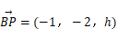，而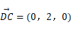为平面ADGE的一个法向量，由直线BP与平面ADGE所成的角为60°，可得线段DP的长．
【解答】（Ⅰ）证明：依题意，以D为坐标原点，分别以、、的方向为x轴，
y轴，z轴的正方向建立空间直角坐标系．
可得D（0，0，0），A（2，0，0），B（1，2，0），C（0，2，0），
E（2，0，2），F（0，1，2），G（0，0，2），M（0，，1），N（1，0，2）．
设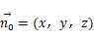为平面CDE的法向量，
则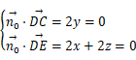，不妨令z＝﹣1，可得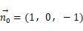；
又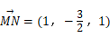，可得．
又∵直线MN⊄平面CDE，
∴MN∥平面CDE；
（Ⅱ）解：依题意，可得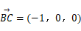，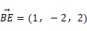，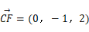．
设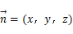为平面BCE的法向量，
则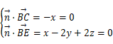，不妨令z＝1，可得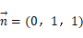．
设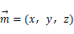为平面BCF的法向量，
则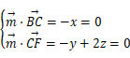，不妨令z＝1，可得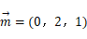．
因此有cos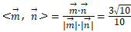，于是sin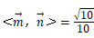．
∴二面角E﹣BC﹣F的正弦值为；
（Ⅲ）解：设线段DP的长为h，（h∈[0，2]），则点P的坐标为（0，0，h），
可得，而为平面ADGE的一个法向量，
故|cos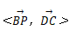|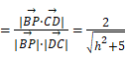．
由题意，可得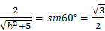，解得h∈[0，2]．
∴线段DP的长为．
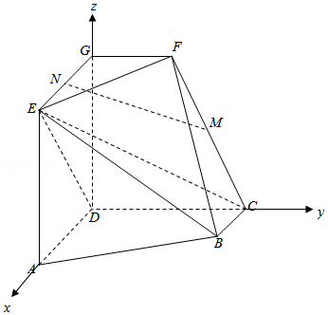
【点评】本题考查直线与平面平行的判定，考查空间角的求法，训练了利用空间向量求解空间角，是中档题．
18．（13分）设{a_{n}}是等比数列，公比大于0，其前n项和为S_{n}（n∈N*），{b_{n}}是等差数列．已知a₁＝1，a₃＝a₂+2，a₄＝b₃+b₅，a₅＝b₄+2b₆．
（Ⅰ）求{a_{n}}和{b_{n}}的通项公式；
（Ⅱ）设数列{S_{n}}的前n项和为T_{n}（n∈N*），
（i）求T_{n}；
（ii）证明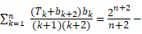2（n∈N*）．
【考点】8E：数列的求和；8M：等差数列与等比数列的综合．菁优网版权所有
【专题】15：综合题；35：转化思想；49：综合法；54：等差数列与等比数列．
【分析】（Ⅰ）设等比数列{a_{n}}的公比为q，由已知列式求得q，则数列{a_{n}}的通项公式可求；等差数列{b_{n}}的公差为d，再由已知列关于首项与公差的方程组，求得首项与公差，可得等差数列的通项公式；
（Ⅱ）（i）由等比数列的前n项和公式求得S_{n}，再由分组求和及等比数列的前n项和求得数列{S_{n}}的前n项和为T_{n}；
（ii）化简整理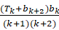，再由裂项相消法证明结论．
【解答】（Ⅰ）解：设等比数列{a_{n}}的公比为q，由a₁＝1，a₃＝a₂+2，可得q²﹣q﹣2＝0．
∵q＞0，可得q＝2．
故．
设等差数列{b_{n}}的公差为d，由a₄＝b₃+b₅，得b₁+3d＝4，
由a₅＝b₄+2b₆，得3b₁+13d＝16，
∴b₁＝d＝1．
故b_{n}＝n；
（Ⅱ）（i）解：由（Ⅰ），可得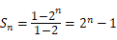，
故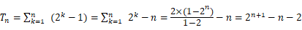；
（ii）证明：∵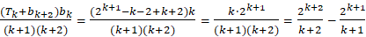．
∴2．
【点评】本题主要考查等差数列、等比数列的通项公式及前n项和等基础知识，考查数列求和的基本方法及运算能力，是中档题．
19．（14分）设椭圆1（a＞b＞0）的左焦点为F，上顶点为B．已知椭圆的离心率为，点A的坐标为（b，0），且|FB|•|AB|＝6．
（Ⅰ）求椭圆的方程；
（Ⅱ）设直线l：y＝kx（k＞0）与椭圆在第一象限的交点为P，且l与直线AB交于点Q．若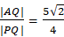sin∠AOQ（O为原点），求k的值．
【考点】K3：椭圆的标准方程；KH：直线与圆锥曲线的综合．菁优网版权所有
【专题】34：方程思想；49：综合法；5C：向量与圆锥曲线．
【分析】（Ⅰ）设椭圆的焦距为2c，根据椭圆的几何性质与已知条件，
求出a、b的值，再写出椭圆的方程；
（Ⅱ）设出点P、Q的坐标，由题意利用方程思想，
求得直线AB的方程以及k的值．
【解答】解：（Ⅰ）设椭圆1（a＞b＞0）的焦距为2c，
由椭圆的离心率为e，
∴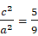；
又a²＝b²+c²，
∴2a＝3b，
由|FB|＝a，|AB|b，且|FB|•|AB|＝6；
可得ab＝6，
从而解得a＝3，b＝2，
∴椭圆的方程为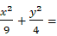1；
（Ⅱ）设点P的坐标为（x₁，y₁），点Q的坐标为（x₂，y₂），由已知y₁＞y₂＞0；
∴|PQ|sin∠AOQ＝y₁﹣y₂；
又|AQ|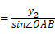，且∠OAB，
∴|AQ|y₂，
由sin∠AOQ，可得5y₁＝9y₂；
由方程组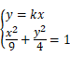，消去x，可得y₁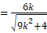，
由（Ⅰ）知直线AB的方程为x+y﹣2＝0；
由方程组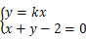，消去x，可得y₂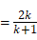；
由5y₁＝9y₂，可得5（k+1）＝3，
两边平方，整理得56k²﹣50k+11＝0，
解得k或k；
∴k的值为或．
【点评】本题主要考查了椭圆的标准方程与几何性质、直线方程等知识的应用问题，也考查了利用代数方法求研究圆锥曲线的性质应用问题，考查了运算求解能力与运用方程思想解决问题的能力．
20．（14分）已知函数f（x）＝a^{x}，g（x）＝log_{a}x，其中a＞1．
（Ⅰ）求函数h（x）＝f（x）﹣xlna的单调区间；
（Ⅱ）若曲线y＝f（x）在点（x₁，f（x₁））处的切线与曲线y＝g（x）在点（x₂，g（x₂））处的切线平行，证明x₁+g（x₂）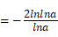；
（Ⅲ）证明当a时，存在直线l，使l是曲线y＝f（x）的切线，也是曲线y＝g（x）的切线．
【考点】6B：利用导数研究函数的单调性；6H：利用导数研究曲线上某点切线方程．菁优网版权所有
【专题】15：综合题；33：函数思想；4R：转化法；53：导数的综合应用．
【分析】（Ⅰ）把f（x）的解析式代入函数h（x）＝f（x）﹣xlna，求其导函数，由导函数的零点对定义域分段，由导函数在各区间段内的符号可得原函数的单调区间；
（Ⅱ）分别求出函数y＝f（x）在点（x₁，f（x₁））处与y＝g（x）在点（x₂，g（x₂））处的切线的斜率，由斜率相等，两边取对数可得结论；
（Ⅲ）分别求出曲线y＝f（x）在点（）处的切线与曲线y＝g（x）在点（x₂，log_{a}x₂）处的切线方程，把问题转化为证明当a时，存在x₁∈（﹣∞，+∞），x₂∈（0，+∞）使得l₁与l₂重合，进一步转化为证明当a时，方程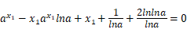存在实数解．然后利用导数证明即可．
【解答】（Ⅰ）解：由已知，h（x）＝a^{x}﹣xlna，有h′（x）＝a^{x}lna﹣lna，
令h′（x）＝0，解得x＝0．
由a＞1，可知当x变化时，h′（x），h（x）的变化情况如下表：
x | （﹣∞，0） | 0 | （0，+∞）
h′（x） | ﹣ | 0 | +
h（x） | ↓ | 极小值 | ↑
∴函数h（x）的单调减区间为（﹣∞，0），单调递增区间为（0，+∞）；
（Ⅱ）证明：由f′（x）＝a^{x}lna，可得曲线y＝f（x）在点（x₁，f（x₁））处的切线的斜率为lna．
由g′（x）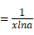，可得曲线y＝g（x）在点（x₂，g（x₂））处的切线的斜率为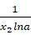．
∵这两条切线平行，故有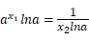，即，
两边取以a为底数的对数，得log_{a}x₂+x₁+2log_{a}lna＝0，
∴x₁+g（x₂）；
（Ⅲ）证明：曲线y＝f（x）在点（）处的切线l₁：，
曲线y＝g（x）在点（x₂，log_{a}x₂）处的切线l₂：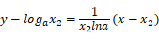．
要证明当a时，存在直线l，使l是曲线y＝f（x）的切线，也是曲线y＝g（x）的切线，
只需证明当a时，存在x₁∈（﹣∞，+∞），x₂∈（0，+∞）使得l₁与l₂重合，
即只需证明当a时，方程组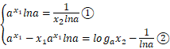
由①得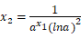，代入②得：
，③
因此，只需证明当a时，关于x₁ 的方程③存在实数解．
设函数u（x）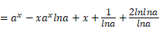，既要证明当a时，函数y＝u（x）存在零点．
u′（x）＝1﹣（lna）²xa^{x}，可知x∈（﹣∞，0）时，u′（x）＞0；x∈（0，+∞）时，u′（x）单调递减，
又u′（0）＝1＞0，u′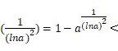0，
故存在唯一的x₀，且x₀＞0，使得u′（x₀）＝0，即．
由此可得，u（x）在（﹣∞，x₀）上单调递增，在（x₀，+∞）上单调递减，
u（x）在x＝x₀处取得极大值u（x₀）．
∵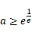，故lnlna≥﹣1．
∴．
下面证明存在实数t，使得u（t）＜0，
由（Ⅰ）可得a^{x}≥1+xlna，当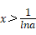时，有
u（x）．
∴存在实数t，使得u（t）＜0．
因此，当a时，存在x₁∈（﹣∞，+∞），使得u（x₁）＝0．
∴当a时，存在直线l，使l是曲线y＝f（x）的切线，也是曲线y＝g（x）的切线．
【点评】本题考查导数的运算，导数的几何意义，运用导数研究指数函数与对数公式的性质等基础知识和方法，考查函数与方程思想，化归思想，考查抽象概括能力，综合分析问题和解决问题的能力，是难题．

